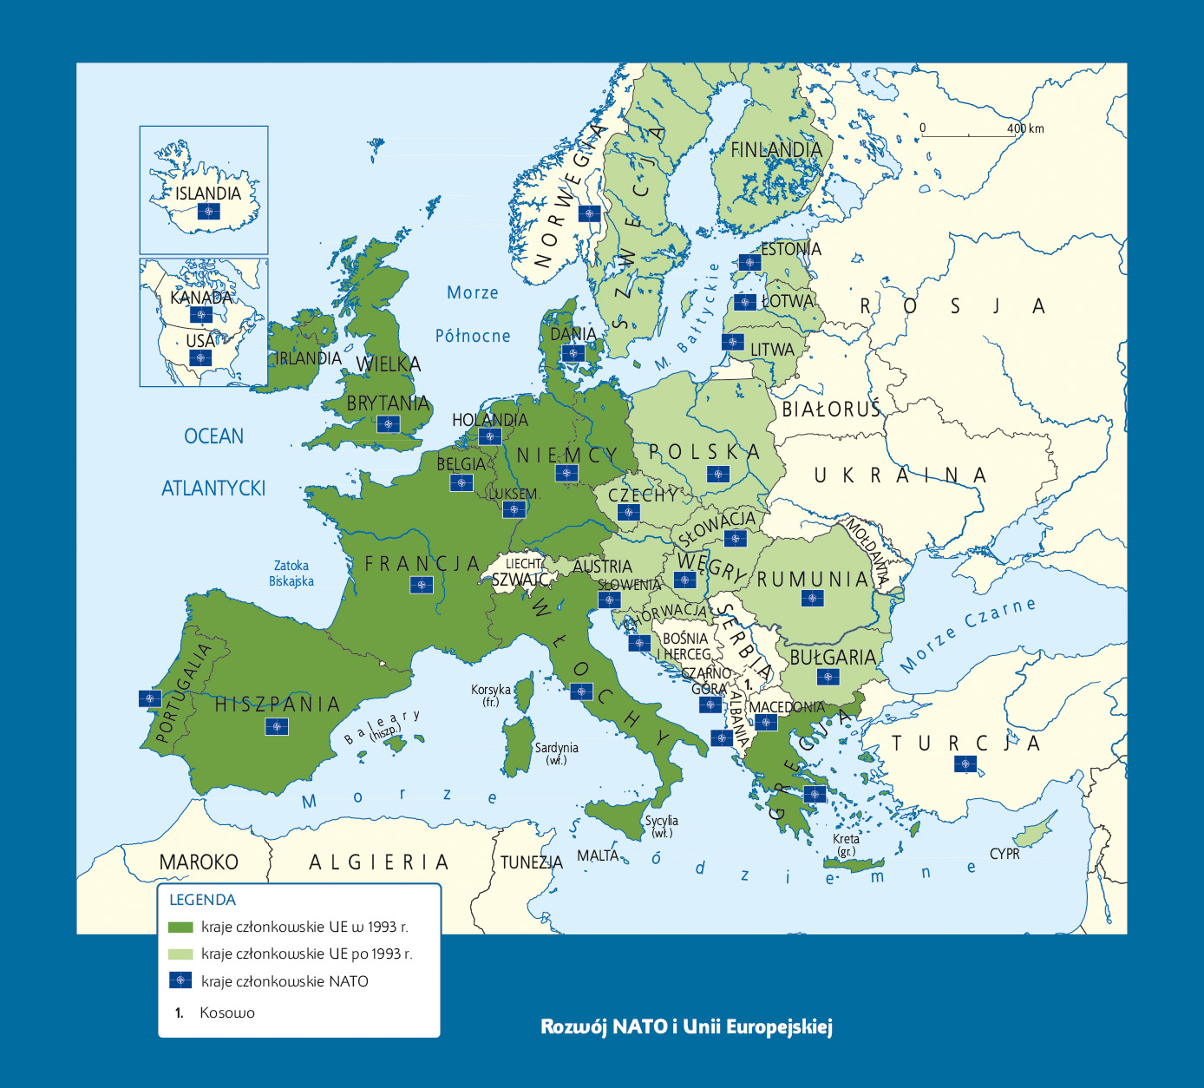
Praca z mapą
1. Oznacz na mapie państwa założycielskie NATO.
2. Wymień państwa członkowskie NATO, które przystąpiły do sojuszu przed 1999 r., ale nie były założycielami organizacji.
3. Podkreśl nazwy państw dawnego bloku wschodniego, które przystąpiły do NATO:
a) linią pojedynczą te, które uczyniły to jako pierwsze,
b) linią podwójną te, które uczyniły to później.
4. Przy znaczku oznaczającym przynależność Polski do NATO wpisz rok przystąpienia do sojuszu.
5. Wymień państwa, które nigdy nie należały do bloku wschodniego, a do NATO zostały przyjęte po 1999 r.
6. Podaj nazwę państwa, które do NATO zostało przyjęte w 2023 r., oraz państwa, które czeka na przyjęcie. Wyjaśnij, z jakim wydarzeniem związany jest ich akces do sojuszu.
7. Podaj nazwę państwa założyciela Unii Europejskiej, które z Unii wystąpiło.
8. Oznacz państwa dawnego bloku wschodniego, które wstąpiły do UE:
a) gwiazdką te, które uczyniły to jako pierwsze,
b) kwadratem te, które uczyniły to później.
9. Przy symbolu oznaczającym członkostwo Polski w Unii Europejskiej wpisz rok wstąpienia do organizacji.
10. Wymień państwa, które nigdy nie należały do bloku wschodniego, a do Unii Europejskiej zostały przyjęte po 1993 r.
11. Omów proces rozszerzania się NATO.
12. Omów proces rozszerzania się Unii Europejskiej.

